Đầu vào để vẽ quỹ đạo là gì?
- Điểm trung tâm bước $P_{3}=[x_{0},y_{0},z_{0}]$
- Độ dài bước $d$
- Độ cao nhấc chân $h$
- Hướng bước $θ$
- Tần số bước $f_{p}$
- Duty factor theo thời gian $β_{t}$
- Duty factor trên tham số Bézier $β_{u}$
- Lệch pha từng chân $ϕ_{i}$
Tự chọn một bộ giá trị hợp lý để vẽ:
$$d=0.06\text{ m},h=0.03\text{ m},θ=0,f_{p}=1.0\text{ Hz} \\ β_{t}=0.60,β_{u}=0.60$$
Tâm quỹ đạo 4 chân trong hệ thân:
- FL: $\left[0.10, 0.08, -0.25\right]$
- FR: $\left[0.10, -0.08, -0.25\right]$
- RL: $\left[-0.10, 0.08, -0.25\right]$
- RR: $\left[-0.10, -0.08, -0.25\right]$
Trot gait:
- FL = 0
- RR = 0
- FR = 0.5
- RL = 0.5

Code này vẽ gì?
Code trên sẽ vẽ:
- quỹ đạo 3D của 4 bàn chân
- quỹ đạo mặt phẳng $x-z$của chân FL
- đồ thị $x(t),y(t),z(t)$của chân FL
Ý nghĩa các đầu vào mình đã tự chọn
- P3.FL = [0.10, 0.08, -0.25]
là điểm trung tâm bước của chân trước trái trong hệ thân
- d = 0.06 m
là độ dài bước
- h = 0.03 m
là độ cao nhấc chân
- theta = 0
là đi thẳng theo trục x
- fp = 1.0 Hz
là tần số bước
- beta_t = 0.60
nghĩa là khoảng 60% chu kỳ là stance
- phase
là lệch pha trot giữa 4 chân

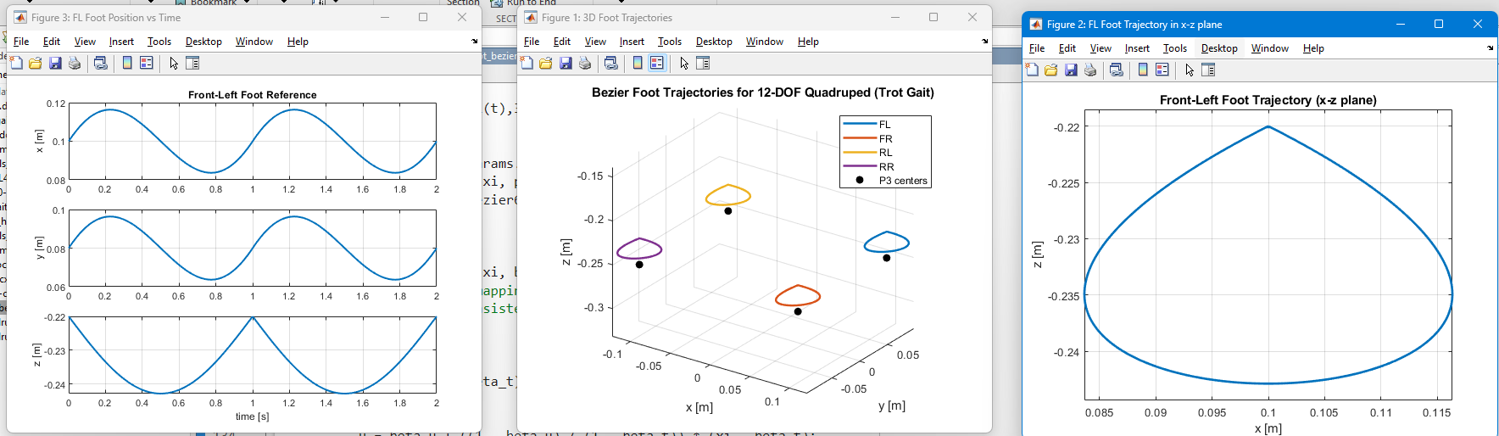
Với theta = 45
Nhận xét:
Với $θ={45}^{∘}$, quỹ đạo bàn chân thu được có dạng khép kín, liên tục và mượt, thể hiện đúng đặc điểm của quỹ đạo bước chéo trong không gian 3 chiều. Biên độ dao động theo hai phương $x$và $y$là tương đương, phù hợp với chuyển động theo hướng chéo. Tuy nhiên, phần thấp của quỹ đạo trong mặt phẳng $x-z$vẫn còn dạng cong, do đó cần hiệu chỉnh thêm các điểm điều khiển để pha stance gần với mặt đất hơn khi triển khai mô phỏng đi bộ trong Webots.
  - Có thể sửa
Giữ Bézier cho toàn bộ quỹ đạo, nhưng chỉnh các điểm điều khiển thấp:
- $P_{2}$
- $P_{3}$
- $P_{4}$
sao cho:
$$P_{2z}≈P_{3z}≈P_{4z}$$
thay vì để chúng cong nhiều.
Ví dụ thay:
- $P_{2}z=P_{3}z+h/5$
- $P_{4}z=P_{3}z+h/5$
bằng:
$$P_{2z}=P_{3z},P_{4z}=P_{3z}$$
hoặc chỉ nhô rất ít.
Ý nghĩa:
- swing vẫn mượt
- stance “bám đất” hơn
- robot đi trong Webots sẽ tự nhiên hơn

1. Tham số hóa thời gian và pha (Time & Phase Normalization)
Để robot có thể lặp đi lặp lại các bước đi, thời gian thực cần được chuyển đổi thành một biến pha tuần hoàn trong khoảng .
- Mục đích: Chuyển thời gian tuyệt đối thành vị trí tương đối trong một chu kỳ bước đi.
- Tham số:
  - : Chu kỳ của một bước đi ().
  - : Độ lệch pha (Phase Offset). Trong code, bạn dùng cho cặp chân chéo để tạo dáng đi Trot.

2. Ánh xạ pha sang tham số Bézier (Phase Mapping)
Trong một bước đi, robot chia làm 2 giai đoạn: Pha chống (Stance) và Pha vung (Swing). Hàm phase_to_u thực hiện ánh xạ phi tuyến để điều khiển tốc độ di chuyển trên quỹ đạo:
- Mục đích: Cho phép điều chỉnh tỉ lệ thời gian giữa việc chân chạm đất và chân nhấc lên thông qua hệ số Duty Factor .
- Biến : Là tham số đầu vào cho đường cong Bézier ().

3. Công thức đường cong Bézier bậc 6 (6th-degree Bézier Curve)
Đây là "trái tim" của đoạn code, dùng để tạo ra hình dạng bước đi mượt mà trong không gian 3D mà không bị gãy khúc.
- Mục đích: Tính toán tọa độ của bàn chân tại mỗi thời điểm .
- Ý nghĩa: Việc sử dụng bậc 6 (với 7 điểm điều khiển ) giúp quỹ đạo có đạo hàm liên tục, đảm bảo vận tốc và gia tốc chân không bị thay đổi đột ngột, giúp bảo vệ động cơ.

4. Xác định các điểm điều khiển (Control Points Definition)
Các điểm đến được tính toán để định hình "hình giọt nước" của bước đi:
- Độ lệch theo hướng di chuyển :

- Các điểm chính (trong hàm generate_leg_traj):
  - : Điểm thấp nhất (giữa bước).
  - : Điểm cao nhất của pha vung.
  - : Các điểm trung gian tạo độ cong cho quỹ đạo.
- Mục đích: Chuyển đổi các thông số người dùng nhập vào (chiều dài bước , chiều cao bước ) thành hình dáng vật lý của bước đi.

5. Tổng kết quy trình trong Code
Bước | Công thức / Hàm | Kết quả đầu ra
1. Nhập liệu |  | Các thông số hình học của bước đi.
2. Tạo pha | mod & phase_to_u | Biến tham số chạy từ 0 đến 1.
3. Tạo khung |  | 7 điểm mốc định hình bước đi.
4. Nội suy | bezier6 | Tọa độ quỹ đạo bàn chân mượt mà.
Xuất sang Trang tính

Lưu ý cho báo cáo: Đoạn code này mới chỉ dừng lại ở việc tạo ra quỹ đạo tham chiếu (Reference Trajectory). Để tiến tới bộ điều khiển SMC, bạn sẽ cần dùng thêm các công thức Động học ngược (IK) (để chuyển ) mà chúng ta đã thảo luận ở các câu trước, sau đó mới áp dụng luật điều khiển mô-men xoắn .
Bạn đã chạy thử và thấy các đồ thị "hình giọt nước" xuất hiện chưa? Nếu quỹ đạo đã ổn, chúng ta có thể bắt đầu ghép phần IK và Động lực học vào để làm SMC.

